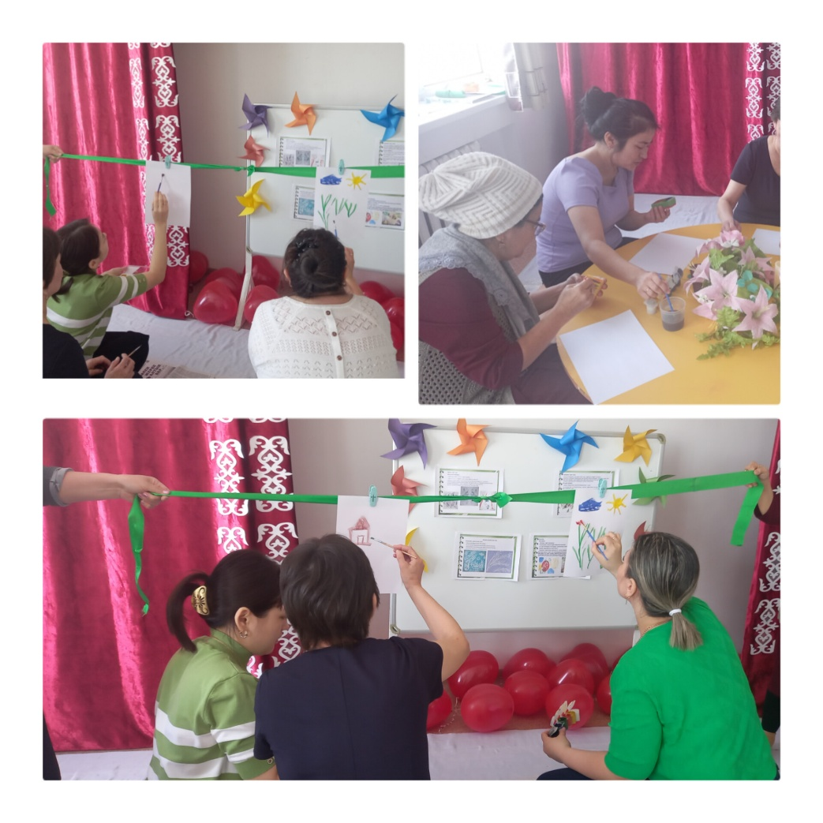

Консультациялық пункттың жұмыс жоспарына сәйкес ақпан айында ата-аналармен «Арт-терапиясы» өтті.